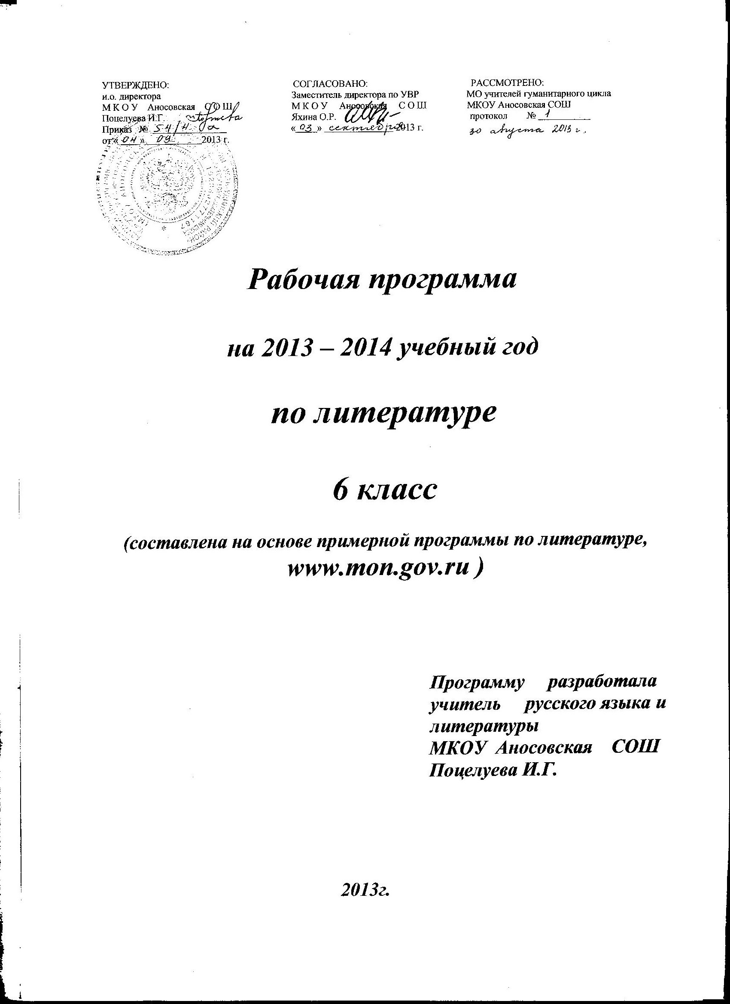

Пояснительная записка.

Рабочая программа составлена в соответствии с требованиями образовательного стандарта по литературе на основе примерной программы базового уровня для общеобразовательных учреждений 6 класса, из расчета 2 часа в неделю, 68 часов в год.

Программа включает разделы:
1. Пояснительную записку, раскрывающую характеристику и место учебного предмета в базисном учебном плане, цели его изучения;
2.Основные содержательные линии программы; 3. Требования к уровню подготовки оканчивающих курс 6 класса;
4. Содержание программы с примерным распределением учебных часов по разделам
курса; 5.Календарно-тематическое планирование.

Общая характеристика предмета.
В 6 классе представлены сведения, которые дают возможность наиболее полно представить героя (литературного): автобиография, имя(причина выбора), портрет, характер, проступки и решения, речевая характеристика, диалог, монолог, герой в системе образов, авторская оценка и др.

Цели и задачи.
Главнейшая цель школы - подготовка каждого ученика к жизни в обществе, к практической деятельности. Цель литературного образования — способствовать духовному становлению личности, формированию нравственных позиций, эстетического вкуса, совершенному владению речью. Осваивая программу, ученик накапливает солидный читательский багаж, формирует представление о литературе как виде искусства, познает ее специфические внутренние законы, знакомится с литературным процессом, учится понимать его связь с процессом историческим. Цель литературного образования определяет характер конкретных задач, которые решаются на уроках литературы. На этих уроках ученики: – формируют представление о художественной литературе как искусстве слова и ее месте в культуре страны и народа; – осознают своеобразие и богатство литературы как искусства; – осваивают теоретические понятия, которые способствуют более глубокому постижению конкретных художественных произведений; – овладевают знаниями и умениями аналитического характера и теми, которые связаны с развитием воссоздающего воображения творческой деятельности самого учебника;
– используют различные формы общения с искусством слова для совершенствования собственной устной и письменной речи.

Решение названных задач обеспечивает ценности и высокий уровень читательского мастерства, способствует формированию гуманистического мировоззрения, эстетической культуры и помогает осознанию ценности окружающего мира.

Место предмета в базисном плане.
На изучение литературы в 6 классе отводится 2 часа в неделю, общее кол-во - 68 часов. Количество часов в 1 четверти – 18; во второй – 16 часов; в третьей – 20 часа; в 4 четверти – 14.

Методы.
Основными методами при реализации программы является проблемно-поисковый подход и исследовательский, обеспечивающие выполнение развивающих задач учебного предмета.
Программа последовательно обращает внимание учителя на вопросы теории литературы. В каждой теме обозначено ведущее литературоведческое понятие, важное для ее изучения.
Основные теоретические понятия, которые осваиваются в каждом классе, подчинены ведущей проблеме учебного года.
В 6 классе даются произведения ,в центре рассмотрения которых находится герой, программа этого класса знакомит учеников с появившейся в 19 веке специальной и увлекательной литературой для детей и юношества которая сразу же завоевало всемирное признание. При этом ученики попутно наблюдают за тем, как разнообразна детская и юношеская литература.
Общеучебные умения и навыки.
Учащиеся должны иметь общее представление теоретических понятий на материале, адресованном герою: портрет, характер, автобиографическая проза и др., связанные с раскрытием образа героя. Представление о детской и юношеской литературе.

Методическое обеспечение, материально-техническая база.
Учебник Т.Ф. Курдюмовой «Литература» в 2-ух частях, М.: Дрофа, 2008.
Материалы газет «Первое сентября» и журнала «Литература в школе» 2007 -2010.
Энциклопедии, словари.
Наглядные пособия: таблицы, репродукции, портреты, фотографии.
Мультимедийное оборудование: проектор, экран, ноутбук, диски, Интернет ресурсы.
Аудио, видеооборудование, видеокассеты

Основные требования к уровню подготовки учащихся.
Программа предусматривает овладение знаниями и умениями, которые формируют культурного, подготовленного к самостоятельному общению с искусством слова.

Ученик должен знать:
-авторов и содержание изученных художественных произведений;
-основные теоретические понятия, предусмотренные программой и связанные с изучением образов героев произведений - литературных героев;
уметь:
-характеризовать героев изученных произведений и показывать связь этой характеристики с сюжетом произведения, а также с происходящими в нем событиями. Владеть приемами анализа образа, используя при этом портрет персонажа и его имя, поступки и взгляды, речевую характеристику и др.;
-использовать различные формы пересказа;
-создавать творческие работы, которые связаны с анализом личности героя: письма, дневники, автобиографии;
-отличать стих от прозы, пользуясь сведениями о стихосложении;
-привлекать сведения по теории литературы в процессе обсуждения художественных произведений;
-работать со справочными материалами.

Содержание программы.

№ урока | Раздел, тема. | Количество часов.
1. | Раздел 1. Герой художественного произведения. | 1
1.1. | Герой в мире художественного слова. | 1
2. | Раздел 2. Далекое прошлое человечества. История человечества в произведениях литературы. | 3
2.1. | Былины- богатырский эпос русского народа. «На заставе богатырской». | 1
2.2. | Герои произведений устного народного творчества. А. Н. Островский «Снегурочка». | 1
2.3. | Рр Мир вещей далекого прошлого. Исполнение сказки в лицах. | 1
3. | Раздел 3. Литература 19 века. Незабываемый мир детства и отрочества. | 24
3.1. | В.А. Жуковский. Баллада. «Кубок», «Лесной царь». | 1
3.2. | С.Т. Аксаков. «Детские годы Багрова – внука», «Буран». | 2
3.3. | Рр Пейзаж. Мир природы вокруг нас. Анализ стихотворений. | 1
3.4. | И.А. Крылов. «Два мальчика», «Волк и ягненок». Поступки героев и мораль масти. | 1
3.5. | В.Ф. Одоевский. «Отрывки из журнала Маши». | 1
3.6. | Портрет героя художественного произведения. | 1
3.7. | Рр Сочинение «Один день девочки Маши». | 1
3.8. | А.С. Пушкин. Тема юношеской дружбы в ранней лирике Пушкина и в последующие годы. Гимн. Послание. | 1
3.9. | М.Ю. Лермонтов. Тема одиночества в стихотворениях поэта. | 1
3.10. | «Панорама Москвы» патриотическая картина родной столицы, созданная в ученическом сочинении поэта. | 1
3.11. | И.С. Тургенев. «Бежин луг». Герои рассказа. Мастерство портретных характеристик. | 2
3.12. | Речевая характеристика героев. Поэтический мир народных поверий в их рассказах. | 1
3.13. | Рр Сравнительная характеристика. | 1
3.14. | Н.А. Некрасов. «Крестьянские дети», «Школьник». Яркость изображения крестьянских детей. | 1
3.15. | Л.Н. Толстой. «Отрочество»-часть автобиографической трилогии. | 1
3.16. | Николенька и его окружение. Формирование взглядов подростка. Его мечты и планы. | 1
3.17. | Ф.М. Достоевский. «Мальчики» (из романа «Братья Карамазовы»). | 1
3.19. | Герои эпизода и трагизм их судеб. | 1
3.19. | А.П. Чехов. «Хамелеон», «Толстый и тонкий». Герой и сюжет. | 1
3.20. | Н.Г. Гарин-Михайловский. «Детство Темы». | 1
3.21. | Поступок героя и характер. | 1
3.22. | Рр итоговый урок - викторина «Классические произведения 19 века и их авторы». | 1
4. | Раздел 4. Мир путешествий и приключений. Путешествия и приключения в нашем чтении. | 14
4.1. | Далекое прошлое человечества на страницах художественных произведений (беседа по материалам самостоятельного чтения). | 1
4.2. | Обзор произведений, прочитанных на уроках истории. | 1
4.3. | Т.Х. Уайт. «Свеча на ветру» как часть популярной тетралогии. | 1
4.4. | Решение вопроса о роли красоты в жизни человека. | 1
4.5. | М. Твен. «Приключения Гекельберри Финна». | 2
4.6. | Ж.Верн. «Таинственный остров»- одна из самых популярных «робинзонад». | 1
4.7. | Названия романов и имена героев. | 1
4.8. | О.Уайльд. «Кентервильское приведение». Остроумная и доброжелательная концовка «страшной» истории. | 2
4.9. | О.Генри. «Дары волхвов». Рождественский рассказ и его особенности. | 1
4.10. | А. де Сент- Экзюпери. «Маленький принц». Герой сказки и ее сюжет. | 1
4.11. | Философское звучание романтической сказки. | 1
4.12. | Рр Сочинение по сказке А. де Сент- Экзюпери. . «Маленький принц». | 1
5. | Раздел 5. Литература 20 века. 20 век. Культура чтения. ВОв в лирике и прозе. Итоги. | 26
5.1. | Юный читатель 20 века. Чтение и образование. М. Эндэ. «Бесконечная книга»- путешествие мальчика Бастиана по стране под названием Фантазия. | 1
5.2. | А.А. Блок. Отражение высоких идеалов в лирике поэта. Стихотворения. | 1
5.3. | И.А. Бунин. Голос автора в строках стихов. Стихотворения. | 1
5.4. | К.Д. Бальмонт. Совершенство стиха поэта. Стихотворение. | 1
5.5. | Б.Л. Пастернак. Необычность мира природы в стихах поэта. Стихотворение. | 1
5.6. | Рр Урок - концерт по стихотворениям поэтов 20 века. | 1
5.7. | А.Т. Аверченко. Смерть африканского охотника. Герой рассказа и его любимые книги. | 1
5.8. | Эпилог рассказа. Смысл заголовка. | 1
5.9. | М.Горький. «Детство». Изображение внутреннего мира подростка. | 1
5.10. | Активность авторской позиции. | 1
5.11. | Рр Сочинение по повести М.Горького «Детство». | 1
5.12. | А.С. Грин. «Гнев отца». Как возник сюжет и название рассказа. Комизм сюжета. | 1
5.13. | К.Г. Паустовский. «Повесть о жизни». Цикл автобиографических повестей писателя. | 1
5.14. | Мастерство пейзажа в прозе писателя. Главы повести как этапы рассказа о становлении характера. | 1
5.15. | Ф.А. Искандер. «Детство Чика». Герой цикла рассказов по имени Чик. | 1
5.16. | Герой и автор. | 1
5.17. | Рр Инсценировка. | 1
5.18. | Лирические и прозаические произведения о жизни и подвигах подростков в годы Вов. | 1
5.19. | Изображение героизма и патриотизма в художественном произведении. | 1
5.20. | Рр Урок - концерт по произведениям Вов. | 1
5.21. | Герои художественного произведения и автор. | 1
5.22. | Тема защиты природы в литературе. | 1
5.23. | Рр Сочинение об отношении к природе. | 1
5.24. | Итоговый урок - викторина «Любимые книги и их герои» | 1
5.25. | Рекомендации на лето. | 1
5.26. | Резервные уроки. | 1
 | Итого: | 68

